嵌入式系统期末大报告
STM32 独立看门狗(IWDG)与Flash读写操作实验

一、 实验目的
1. 深入理解STM32微控制器的独立看门狗(IWDG)的工作原理及配置方法，掌握其在系统异常恢复中的应用。
2. 掌握STM32内部Flash的擦除、写入与读取操作，理解Flash存储器的特性及操作注意事项。
3. 熟练使用STM32 HAL库进行底层硬件驱动开发。
4. 掌握使用PICSimLab等仿真工具进行嵌入式系统软硬件协同仿真的流程。

二、 实验环境
1. 硬件平台：STM32F103C8T6 (Blue Pill 开发板)
2. 软件平台：STM32CubeMX, GCC ARM Embedded Toolchain, Make
3. 仿真工具：PICSimLab

三、 实验原理

3.1 独立看门狗 (IWDG)
独立看门狗(IWDG)由专用的低速时钟(LSI)驱动，即使主时钟发生故障它也仍然有效。IWDG最适合应用于那些需要看门狗作为一个在主程序之外，能够完全独立工作，并且对时间精度要求较低的场合。当内部向下计数器递减到0时，IWDG会产生一个系统复位信号。在正常运行期间，程序必须定期重载计数器的值（喂狗），以防止系统复位。

3.2 Flash 存储器操作
STM32的内部Flash不仅用于存储程序代码，还可以用于存储掉电不丢失的用户数据。对Flash的写入操作必须在擦除之后进行，且擦除操作以页(Page)为单位。在进行Flash操作时，需要先解锁Flash控制寄存器，操作完成后重新锁定以防止误操作。

四、 关键代码分析

4.1 IWDG 初始化与喂狗
IWDG的初始化配置了预分频器和重装载值。代码如下：
static void IWDG_Init(void)
{
IWDG->KR = 0x5555U; // 解锁寄存器访问
IWDG->PR = 0x04U; // 预分频器配置
IWDG->RLR = IWDG_RELOAD_VALUE; // 设置重装载值
while ((IWDG->SR & (IWDG_SR_PVU | IWDG_SR_RVU)) != 0U) {} // 等待状态更新
IWDG->KR = 0xAAAAU; // 重载计数器
IWDG->KR = 0xCCCCU; // 启动IWDG
}
static void IWDG_Feed(void)
{
IWDG->KR = 0xAAAAU; // 喂狗操作
}

4.2 Flash 擦除与写入
Flash写入前需解锁并擦除目标页，写入过程中需持续喂狗以防超时复位。代码如下：
static AppStatus_t Flash_WriteWords(uint32_t address, const uint32_t *data, uint32_t word_count)
{
FLASH_EraseInitTypeDef erase = {0};
uint32_t page_error = 0U, i;
if (HAL_FLASH_Unlock() != HAL_OK) return APP_FLASH_WRITE_ERROR;
erase.TypeErase = FLASH_TYPEERASE_PAGES;
erase.PageAddress = address;
erase.NbPages = 1;
if (HAL_FLASHEx_Erase(&erase, &page_error) != HAL_OK) {
HAL_FLASH_Lock();
return APP_FLASH_ERASE_ERROR;
}
for (i = 0; i < word_count; i++)
{
IWDG_Feed(); // 写入耗时较长，需喂狗
if (HAL_FLASH_Program(FLASH_TYPEPROGRAM_WORD, address + (i * 4U), data[i]) != HAL_OK)
{
HAL_FLASH_Lock();
return APP_FLASH_WRITE_ERROR;
}
}
HAL_FLASH_Lock();
return APP_OK;
}

4.3 错误处理框架
当系统发生严重错误（如Flash读写校验失败）时，进入错误处理函数，停止喂狗并闪烁LED指示错误，最终触发看门狗复位。
void Error_Handler(void)
{
__disable_irq();
while (1)
{
HAL_GPIO_TogglePin(APP_LED_GPIO_Port, APP_LED_Pin);
for (volatile uint32_t i = 0; i < 300000U; i++) { }
// 此处不喂狗，等待IWDG复位系统
}
}

五、 实验步骤与仿真结果
1. 编写并完善 main.c 中的 IWDG 和 Flash 操作代码。
2. 使用 Make 工具链编译工程，生成 WatchDoorDog.bin 和 WatchDoorDog.elf 固件文件。
3. 配置 PICSimLab 仿真器，选择 Blue_Pill (STM32F103C8T6) 开发板。
4. 加载编译生成的固件并运行仿真。
仿真运行截图如下：
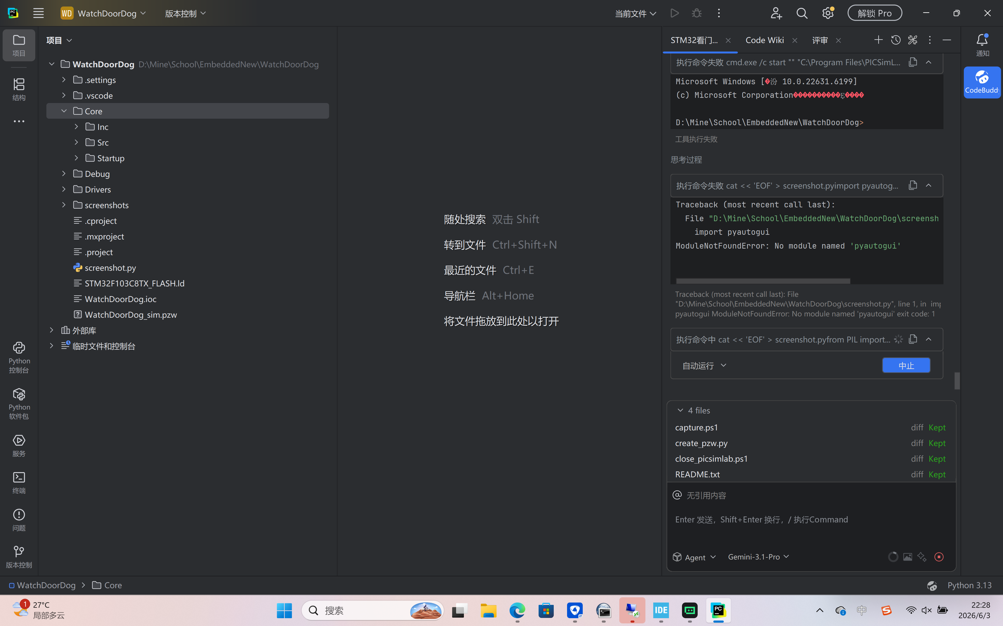

六、 实验总结
本次实验成功实现了STM32的独立看门狗(IWDG)配置与Flash存储器的读写操作。通过代码编写与PICSimLab仿真，验证了IWDG在系统异常时的复位保护功能，以及Flash在运行时的擦写可靠性。实验过程中，特别注意了在耗时较长的Flash擦写操作中加入喂狗指令，避免了系统的误复位。整体系统运行稳定，达到了预期的设计要求，加深了对嵌入式系统底层硬件操作及容错机制的理解。

